10 класс
Рабочий лист к теме «Русский язык – государственный язык Российской Федерации. Внутренние и внешние функции русского языка»

Представьте, что у государства есть свой «рабочий язык» — тот, на котором официально решаются все важные дела. Для России таким языком и является русский: это закреплено в Конституции и специальном федеральном законе.

Что значит «государственный язык»?
Это не значит, что все обязаны говорить только по-русски. Это значит, что на русском языке ведётся официальная работа государства, и он выполняет важные общественные функции.

Где обязательно используется русский как государственный?
- Законы и официальные документы. Все законы, указы, постановления пишут на русском. Даже если где-то дополнительно используют другой язык, версия на русском — основная и юридически значимая.
- Работа госорганов. Приём обращений граждан, ответы ведомств, заседания, публикации на сайтах органов власти — всё это на русском.
- Судопроизводство и нотариат. В судах документы и заседания (если не предусмотрены особые случаи) ведутся на русском, нотариальные действия оформляются на русском.
- Образование. Программы общего образования реализуются на русском языке (при этом в республиках могут быть и дополнительные предметы на местных языках).
- СМИ и реклама. Есть требования к обязательному использованию русского языка в рекламе, на вывесках, в информации для потребителей.
- Топонимика и документы граждан. Названия улиц, городов, надписи на картах, тексты в паспорте и других основных документах — на русском.

Зачем нужен государственный язык?
- Единая коммуникация. Страна большая, в ней живут люди разных национальностей. Государственный язык помогает всем понимать друг друга в официальных делах.
- Правовая ясность. Если закон написан на одном языке, снижается риск разночтений и ошибок в трактовке.
- Доступ к информации. Человек из любого региона может прочитать государственный документ, понять объявление, разобраться в своих правах.
- Сохранение общего культурного пространства. Литература, наука, образование опираются на общий язык, который связывает разные части страны.

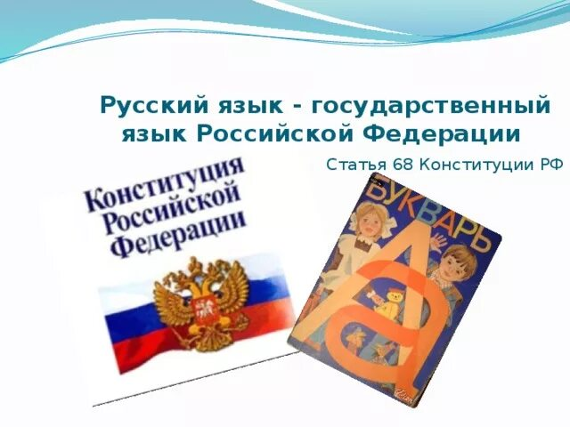

Важные нюансы (чтобы не было заблуждений)
- Это не запрет других языков. В республиках РФ могут быть свои государственные языки (например, татарский в Татарстане, башкирский в Башкортостане). Они используются наряду с русским в определённых сферах.
- Права коренных и малочисленных народов. Государство поддерживает сохранение и развитие их языков.
- Многоязычие в быту. Дома, с друзьями, в семье люди могут свободно говорить на родном языке. Статус государственного касается именно официальной сферы.

Пример.
Представьте ситуацию: вы переехали из одного города в другой и пришли в МФЦ, чтобы оформить документы. Сотрудник и таблички — на русском, заявление заполняется на русском. Это работает как «общий стандарт»: вы можете не знать местный язык республики, но базовые государственные услуги получишь, потому что русский — государственный.
Или другой пример: федеральный закон принимают в Москве, а исполняют в Якутии, на Кавказе, на Дальнем Востоке. Чтобы все понимали одинаково, нужен единый язык документа — русский.

Связь с тем, что уже изучено
Вы уже разбирали функции языка: здесь особенно ярко видна регулятивная функция (язык задаёт правила и порядок) и аккумулятивная (через язык передаются нормы и знания). А в лингвистике это пересекается с социолингвистикой: она как раз изучает, как язык работает в обществе и как государство определяет его статус.

Внутренние функции языка (работают внутри страны и общества)
Это то, для чего русский язык нужен людям, которые живут в России и используют его в повседневной жизни.
- Регулятивная. С помощью языка мы воздействуем на других: просим, приказываем, запрещаем, советуем.
Пример: объявления в школе («Не бегайте по коридорам»), просьбы («Передай тетрадь»), инструкции учителя («Откройте учебники на странице 45»).
- Коммуникативная. Язык помогает людям понимать друг друга и обмениваться информацией.
Пример: ты обсуждаешь с одноклассниками проект, пишешь сообщение родителям, слушаешь учителя на уроке — всё это коммуникация на русском.
- Когнитивная (функция мышления). Мы думаем на родном языке, формулируем идеи, рассуждаем.
Пример: когда ты решаешь задачу по физике и проговариваешь про себя шаги решения или пишешь план сочинения — ты используешь язык как инструмент мысли.
- Номинативная (называние). Язык даёт имена всему, что нас окружает.
Пример: «стол», «интернет», «квант», «смартфон» — каждое слово помогает нам чётко обозначить предмет или явление.
- Культурно-идентификационная. Язык связывает людей с их культурой, историей, традициями, помогает ощущать себя частью общества.
Пример: читая Пушкина, Толстого, ты соприкасаешься с культурным кодом страны; пословицы и поговорки («Делу время — потехе час») передают народную мудрость.
- Аккумулятивная (накопление и передача опыта). Язык хранит знания и передаёт их от поколения к поколению.
Пример: учебники, летописи, семейные рассказы, научные статьи — всё это способы сохранять и передавать опыт.

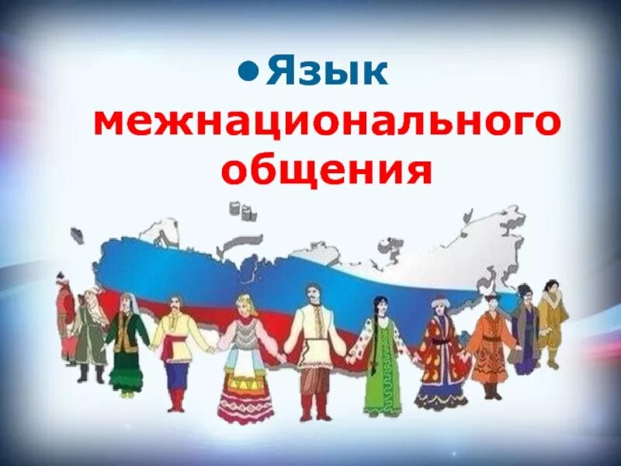

Внешние функции (работают за пределами одного общества или связывают Россию с миром)
Эти функции показывают, какую роль русский язык играет на международной арене и в отношениях с другими культурами.
- Функция межнационального общения. В многонациональной России русский язык служит «общим языком», который помогает людям разных национальностей понимать друг друга.
Пример: человек из Татарстана, Якутии или Дагестана может не знать языка соседа, но на русском они договорятся в поезде, в больнице, на работе.
- Международная коммуникация. Русский — один из рабочих языков ООН, его используют в дипломатии, международных переговорах, на крупных конференциях.
Пример: на заседаниях ООН есть синхронный перевод на русский, а важные документы выпускают на нескольких языках, включая русский.
- Научно-образовательная функция. На русском издаются научные журналы, пишутся диссертации, ведутся исследования; русский язык изучают за рубежом.
Пример: труды российских учёных (Менделеева, Павлова и др.) известны в мире, а в университетах других стран есть кафедры русского языка и русской литературы.
- Культурный экспорт. Через язык распространяется русская культура: литература, кино, музыка, театр.
Пример: романы Достоевского и Толстого читают в переводах по всему миру, но чтобы понять все тонкости, многие изучают русский. А современные фильмы и сериалы тоже знакомят иностранцев с языком и бытом.
- Язык диаспоры и эмигрантов. Для русскоязычных людей, живущих за границей, язык — способ сохранить связь с родиной и передать культуру детям.
Пример: в разных странах есть русские школы, кружки, театры, где поддерживают знание русского языка.

Пример.
Возьмём фразу: «Пожалуйста, откройте учебник на странице 30».
- Внутренние функции:
  - регулятивная — учитель просит учеников сделать действие;
  - коммуникативная — передаётся чёткая информация;
  - номинативная — слово «учебник» называет конкретный предмет.
- Внешние функции здесь не работают напрямую, но они «стоят за спиной» этой фразы: ведь учебник написан на русском, который исторически развивался как язык науки и образования и известен далеко за пределами России.


Как это связано с государственным статусом языка?
Когда мы говорили, что русский — государственный язык РФ, речь шла в первую очередь о внутренних функциях: именно они обеспечивают работу государства, школ, судов, СМИ. Но внешние функции показывают, что значение русского языка выходит далеко за границы страны: он участвует в мировом обмене знаниями, культурой и идеями.

